Collège des Dominicaines de notre Dame de la Délivrande – Araya-
Classe : CM2 Mars 2020 – 5ème semaine
Nom : ________________________

CORRECTION
La conversion d’énergie
III-a) Remplacer les pointillées par le mot ou l’expression convenable :
l’énergie- conducteurs- aimant- électrons libres- turbine -courant électrique

Le courant électrique est le déplacement des électrons libres dans les matériaux conducteurs.
Le courant électrique transporte l’énergie.
Un alternateur est formé d’un gros aimant qui tourne au centre d’une bobine de cuivre ce qui entraîne le déplacement des électrons libres qui génèrent le courant électrique.
La turbine est reliée à l’axe de l’alternateur, elle fait tourner l’aimant.

b) Expliquer par quels moyens on fait tourner la turbine dans les centrales thermiques et nucléaires.

Dans les centrales thermiques on chauffe de l’eau grâce à la combustion du gaz, du charbon et du pétrole. L’eau bouillante crée de la vapeur d’eau sous pression, cette vapeur d’eau fait tourner la turbine qui fait tourner l’alternateur, ce qui crée le courant électrique.
Dans les centrales nucléaires on casse le noyau d’uranium, ce qui produit un fort dégagement de chaleur utilisé pour chauffer l’eau.

c) En se référant aux animations ci-dessous compléter les chaînes d’énergie en suivant l’exemple :

- Centrale éolienne : Energie mécanique (mouvement du vent) turbine/alternateur énergie mécanique énergie électrique.

- Centrale thermique : Énergie thermique générateur de vapeur énergie

mécanique turbine / alternateur énergie électrique

- Centrale hydroélectrique : Énergie mécanique turbine/ alternateur
énergie électrique

- Énergie lumineuse panneaux photovoltaïques énergie électrique.

IV- Pour conclure, compléter la carte mentale sur les conversions d’énergie qui permettent de produire de l’électricité en utilisant les mots suivants :
mécanique- lumineuse – conversion- électrique

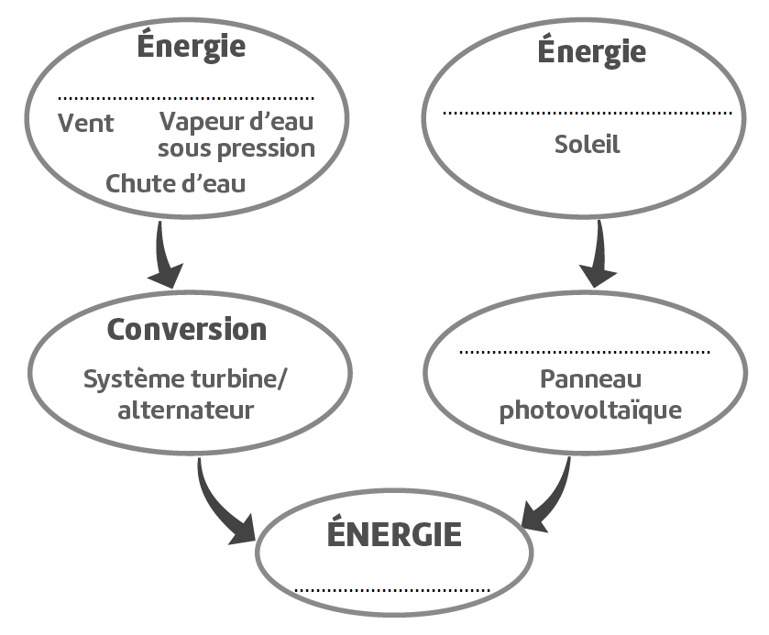
Conversion
électrique
lumineuse
mécanique

